TES DM : CONVEXITE pour le 5 janvier 2015.

REVISION POUR LE DS du mercredi 7 janvier :
- Les fonctions ( Dérivées, variations, tangentes, convexité, TVI, lecture gaphique)
- Les probabilités conditionnelles.
- Les suites numériques et suites géométriques.

EX1 :
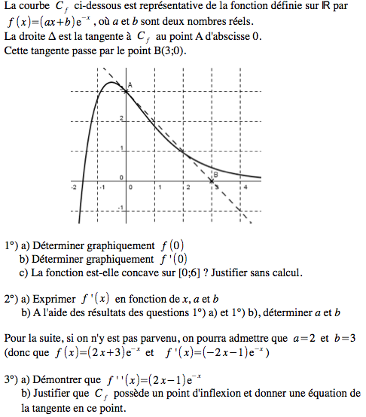
4°) a) Démontrer que l’équation f(x) = 0 admet une unique solution α.
b) Donner un encadrement de cette solution à 10⁻² prés.
c) En déduire le signe de f(x) sur R.

EX 2 : Afin d’entretenir une forêt vieillissante, un organisme régional d’entretien des forêts décide d’abattre
chaque année 5 % des arbres existants et de replanter 3 000 arbres.
Le nombre d’arbres de cette forêt est modélisé par une suite notée (un) où un désigne le nombre d’arbres au cours de l’année (2013+n). En 2013, la forêt compte 50 000 arbres.
1. (a) Déterminer le nombre d’arbres de la forêt en 2014 et en 2015.
(b) La suite (un) est-elle arithmétique ? géométrique ? On justifiera.
(c) Justifier que, pour tout entier naturel n, u_{n+1} = 0,95u_{n} +3 000.

2. On considère la suite (v_{n}) définie pour tout entier naturel n par v_{n} = 60 000−u_{n}.
(a) Montrer que la suite (v_{n}) est une suite géométrique de raison 0,95. Déterminer son premier terme.
(b) Exprimer vn en fonction de n.
(c) En déduire que pour tout entier naturel n, un = 10 000(6−0,95^{n}).
(d) Déterminer la limite de la suite (u_{n}).
(e) Interpréter le résultat précédent.

3. Dans cette question, toute trace de recherche, même incomplète, ou d’initiative, même non fructueuse,
sera prise en compte dans l’évaluation.
(a) Résoudre dans l’ensemble des entiers naturels l’inéquation u_{n} > 57 000
(b) Interpréter ce résultat.

4. (a) On souhaite écrire un algorithme affichant pour un entier naturel n donné, tous les termes de la suite du rang 0 au rang n. Parmi les trois algorithmes ci-dessous, un seul convient. Préciser lequel.
(b) Lorsque A = 57 000 l’algorithme 1 affiche 24. Interpréter ce résultat dans le contexte de l’énoncé.

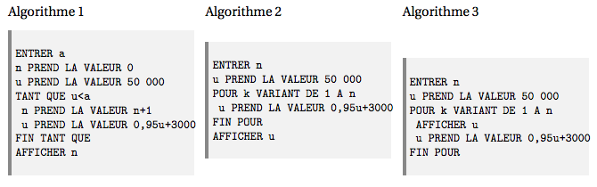

Pour comprendre à quoi sert un algorithme, aidez vous du tableau suivant. Cela revient à testez à la main l’algorithme.

Algorithme 1
n =0 | n=1 | n=2 | n=3 | n=4
On entre a = 10 000  U = 50 000 | U =
On entre a = 57 000  U = 50 000 | U =

Algorithme 2
n =0 | n=1 | n=2 | n=3 | n=4
On entre n = 9  U = 50 000 | U =

Algorithme 3
n =0 | n=1 | n=2 | n=3 | n=4
On entre n = 9  U = 50 000 | U =

